1. Modelo ER:

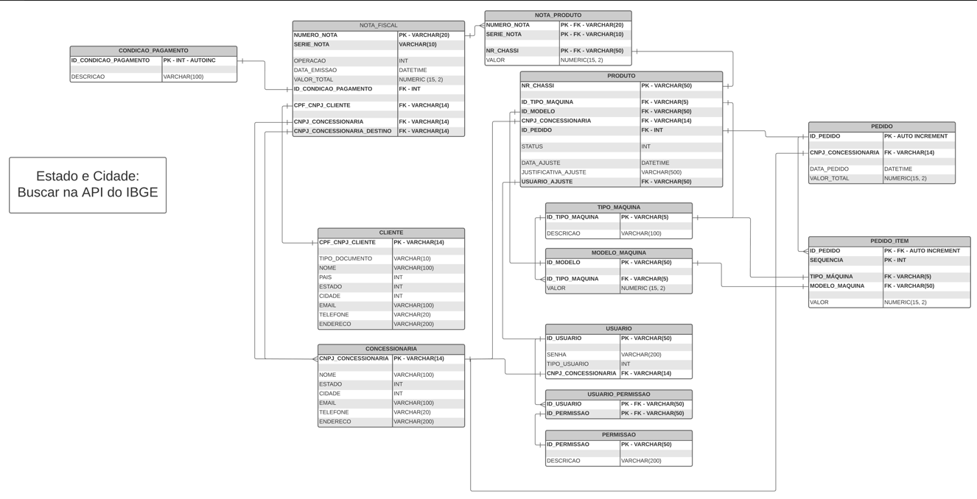

1. SQL:

**create table USUARIO_PERMISSAO**

**(**

**ID_USUARIO varchar(50) not null,**

**ID_PERMISSAO varchar(50) not null,**

**constraint USUARIO_PERMISSAO_PK**

**primary key (ID_USUARIO, ID_PERMISSAO)**

**)**

**go**

**create table USUARIO**

**(**

**ID_USUARIO varchar(50) not null**

**constraint USUARIO_PK**

**primary key,**

**SENHA varchar(200) not null,**

**TIPO_USUARIO int not null,**

**CNPJ_CONCESSIONARIA varchar(14)**

**)**

**go**

**create table TIPO_MAQUINA**

**(**

**ID_TIPO_MAQUINA varchar(5) not null**

**constraint TIPO_MAQUINA_PK**

**primary key,**

**DESCRICAO varchar(100)**

**)**

**go**

**create table PRODUTO**

**(**

**NR_CHASSI varchar(50) not null**

**constraint PRODUTO_PK**

**primary key,**

**ID_TIPO_MAQUINA varchar(5) not null,**

**ID_MODELO varchar(50) not null,**

**CNPJ_CONCESSIONARIA varchar(14) not null,**

**ID_PEDIDO int not null,**

**STATUS int not null,**

**DATA_AJUSTE datetime,**

**JUSTIFICATIVA_AJUSTE varchar(500),**

**USUARIO_AJUSTE varchar(50)**

**)**

**go**

**create table PERMISSAO**

**(**

**ID_PERMISSAO varchar(50) not null**

**constraint PERMISSAO_PK**

**primary key,**

**DESCRICAO varchar(200) not null**

**)**

**go**

**create table PEDIDO_ITEM**

**(**

**ID_PEDIDO int not null,**

**SEQUENCIA int not null,**

**TIPO_MAQUINA varchar(5) not null,**

**MODELO_MAQUINA varchar(50) not null,**

**VALOR numeric(15, 2) not null,**

**constraint PEDIDO_ITEM_PK**

**primary key (ID_PEDIDO, SEQUENCIA)**

**)**

**go**

**create table PEDIDO**

**(**

**ID_PEDIDO int identity**

**constraint PEDIDO_PK**

**primary key,**

**CNPJ_CONCESSIONARIA varchar(14) not null,**

**DATA_PEDIDO datetime not null,**

**VALOR_TOTAL numeric(15, 2) not null**

**)**

**go**

**create table NOTA_PRODUTO**

**(**

**NUMERO_NOTA varchar(20) not null,**

**SERIE_NOTA varchar(10) not null,**

**NR_CHASSI varchar(50) not null,**

**VALOR numeric(15, 2) not null,**

**constraint NOTA_PRODUTO_PK**

**primary key (NUMERO_NOTA, SERIE_NOTA, NR_CHASSI)**

**)**

**go**

**create table MODELO_MAQUINA**

**(**

**ID_MODELO varchar(50) not null**

**constraint MODELO_MAQUINA_PK**

**primary key,**

**ID_TIPO_MAQUINA varchar(5) not null,**

**VALOR numeric(15, 2) not null**

**)**

**go**

**create table CONDICAO_PAGAMENTO**

**(**

**ID_CONDICAO_PAGAMENTO int identity**

**constraint CONDICAO_PAGAMENTO_PK**

**primary key,**

**DESCRICAO varchar(100) not null**

**)**

**go**

3) Especificar os *inserts* iniciais (caso existam)/ registros do banco.